Ректорат

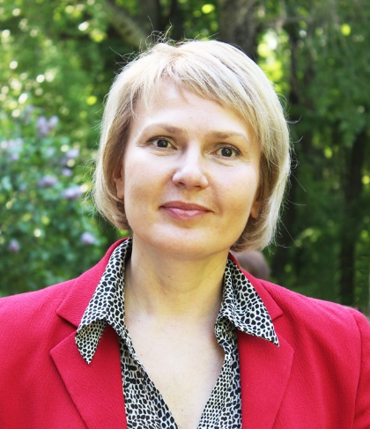 | Ректор  ФЕДИНА НИНА ВЛАДИМИРОВНА,  кандидат педагогических наук, доцент  Помощник ректора: Кузнецова Елена Александровна
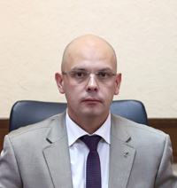 | Первый проректор – проректор по воспитательной работе и молодежной политике  КРЕТОВ ДЕНИС ВЛАДИМИРОВИЧ,  кандидат педагогических наук, доцент  Помощник проректора: Меркулова Софья Александровна

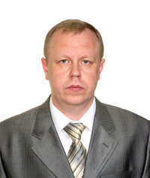 | Проректор по образовательной деятельности  КОМКОВ АНАТОЛИЙ АЛЕКСАНДРОВИЧ,  кандидат философских наук, доцент  Помощник проректора: Томилина Наталья Николаевна
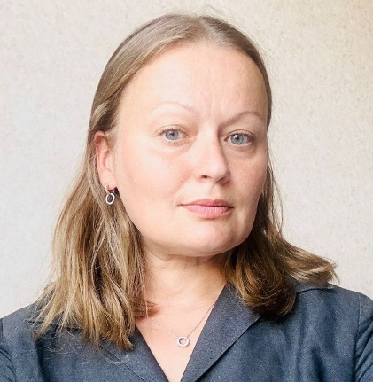 | Проректор по научно-методической работе  ФРОЛОВА НАТАЛИЯ АЛЕКСЕЕВНА,  кандидат философских наук, доцент

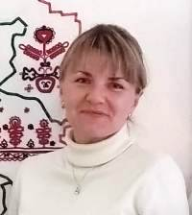 | Ученый секретарь Ученого совета  ОРЛОВА НАТАЛЬЯ ВЛАДИМИРОВНА,  кандидат педагогических наук, доцент
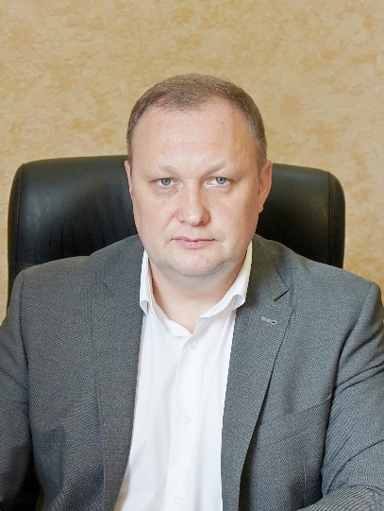 | Проректор по управлению ресурсами  КОВАЛЕВ АЛЕКСАНДР ИВАНОВИЧ

Структура и органы управления образовательной организацией
Наименование | Руководитель
Ректорат | Ректор  Федина Нина Владимировна
Конференция работников и обучающихся | Выборный орган  Орлова Наталья Владимировна
Ученый совет | Ученый секретарь Ученого совета  Орлова Наталья Владимировна
Научно-методический совет | Председатель  Комков Анатолий Александрович
Совет обучающихся | Председатель  Лашкуль Елена Александровна
Управление делами | Начальник  Колыхалова Вера Алексеевна
Управление образовательной политики | Начальник  Беленикина Людмила Николаевна
Приемная комиссия | Председатель  Федина Нина Владимировна
Отдел правового обеспечения | Начальник  Быкова Ирина Викторовна
Управление воспитательной и социальной работы | Начальник  Мелехин Вячеслав Андреевич
Отдел профориентационной работы | Начальник  Андреева Полина Викторовна
Управление науки и инноваций | Начальник  Евтишенкова Виктория Александровна
Отдел международного сотрудничества | Начальник  Постникова Ольга Михайловна
Центр цифрового развития | Директор  вакансия
Отдел мобилизационной подготовки | специалист  Гончарова Анжелика Алексеевна
Административно-хозяйственное управление | Начальник  вакансия
Отдел государственных закупок и государственного заказа и управления имущественным комплексом | Начальник  Каньшин Алексей Владимирович
Библиотека | Заведующий  Плеханова Светлана Анатольевна
Управление бухгалтерского учёта и финансового контроля | Начальник управления  Зверева Марина Анатольевна
Управление кадрового обеспечения | Начальник управления кадрового обеспечения  Покидова Наталья Александровна
Столовая «Студенческая» | Директор  Строева Ирина Викторовна
Пресс-центр | Специалист  Перова Юлия Владимировна
Научно-образовательный центр реализации образовательных и исследовательских проектов | Директор  Вакансия
Отдел комплексной безопасности и гражданской обороны | Начальник отдела  Белянин Михаил Юрьевич
Технопарк универсальных педагогических компетенций | Директор  вакансия
Профком работников и студентов | Председатель  Сошкина Мария Алексеевна
Институт истории, права и общественных наук | Директор  Найдёнова Елена Александровна
Кафедра отечественной и всеобщей истории | И.о. зав. кафедрой  Шевченко Иван Александрович
Кафедра философии, политологии и теологии | И.о. зав. кафедрой  Тарасов Алексей Николаевич
Кафедра государственно-правовых дисциплин | Зав. кафедрой  Калинина Елена Владимировна
Кафедра социологии и управления | Зав. кафедрой  Богомолова Алла Викторовна
Институт психологии и образования | Директор  Тафинцева Лилия Михайловна
Кафедра социальной педагогики и социальной работы | Зав. кафедрой  Маскалянова Светлана Александровна
Кафедра психологии, педагогики и специального образования | Зав. кафедрой  Елисеев Владимир Константинович
Кафедра дошкольного и начального образования | Зав. кафедрой  Лазарева Мария Васильевна
Кафедра педагогики детства | Зав. кафедрой  Тарасенко Татьяна Викторовна
Институт естественных, математических и технических наук | Директор  Фролова Елена Валерьевна
Кафедра математики и физики | Зав. кафедрой  Жигаленко Светлана Григорьевна
Кафедра информатики, информационных технологий и защиты информации | Зав. кафедрой  Скуднев Дмитрий Михайлович
Кафедра технологии и технического творчества | Зав. кафедрой  Тигров Вячеслав Петрович
Кафедра географии, биологии и химии | Зав. кафедрой  Копаева Наталья Анатольевна
Кафедра теории и методики обучения информатике | Зав. кафедрой  Алтухова Светлана Олеговна
Институт физической культуры и спорта | Директор  Андрей Викторович Чеботарев
Кафедра физической культуры, физиологии и медико-биологических дисциплин | Зав. кафедрой  Мищенко Ирина Александровна
Кафедра спортивных дисциплин | Зав. кафедрой  Панова Ирина Петровна
Институт филологии | Директор  Васильева Татьяна Юрьевна
Кафедра немецкого и французского языков | Зав. кафедрой  Завьялова Галина Николаевна
Кафедра лингвистики и межкультурной коммуникации | И.о. зав. кафедрой  Николаенко Ирина Сергеевна
Кафедра русского языка и литературы | Зав. кафедрой  Попова Елена Александровна
Кафедра английского языка | Зав. кафедрой  Сушкова Наталья Алексеевна
Кафедра русского языка как иностранного | И.о. зав. кафедрой  Шкурат Лилия Сергеевна
Кафедра теории и методики преподавания русского языка и литературы | Зав. кафедрой  Расторгуева Вера Сергеевна
Институт культуры и искусства | Директор  Рощупкина Анна Юрьевна
Кафедра изобразительного, декоративно-прикладного искусства и дизайна | Зав. кафедрой  Саблина Надежда Алексеевна
Кафедра музыкальной подготовки и социокультурных проектов | И.о. зав. кафедрой  Воробьева Светлана Анатольевна

